**灾害自救•4D（AR）互动场景体验系统**

成果简介：

依托天津市科技计划项目“沉浸体验式应急消防安全教育系列产品研发与应用”（项目编号：20KPXMRC00020），针对目前缺少适用于社会公众和消防救援人员的综合性防灾减灾交互学习体验系统的问题，研发了灾害自救· 4D（AR）互动场景体验系统，该系统集成了消防安全知识及应急处置、典型自然灾害事故及应对措施、心肺复苏与四大救护技术、灾害事故处置技能训练等知识内容。基于AR增强现实技术、虚拟现实技术等，以“平板电脑+系统软件+实物卡片”为交互体验形式，开发设计了认识消防安全标志、火灾疏散逃生、消防栓及灭火器使用训练、建筑物消防设施学习、四大应急救护技术、地震、洪涝、台风、海啸、沙尘暴、泥石流应急避险及应对措施、灾害事故技能处置训练等三维数字化立体模型和场景，并通过图像识别技术将其与实物灾害自救及处置训练内容进行融合。体验者通过使用平板电脑移动终端，一方面可以结合3D模型、视频、语音、图片等展现形式学习应急消防安全科普知识，另一方面可以开展消防固定设施及灾害事故处置技能训练。通过使用该系统进行学习训练，有效提升了公众和专业消防救援队伍对消防安全、自然灾害、应急救护、灾害事故技能处置训练等知识的理解和应急处置能力，全面提升了我国社会化的火灾防控和应急处置能力。

成果图片：

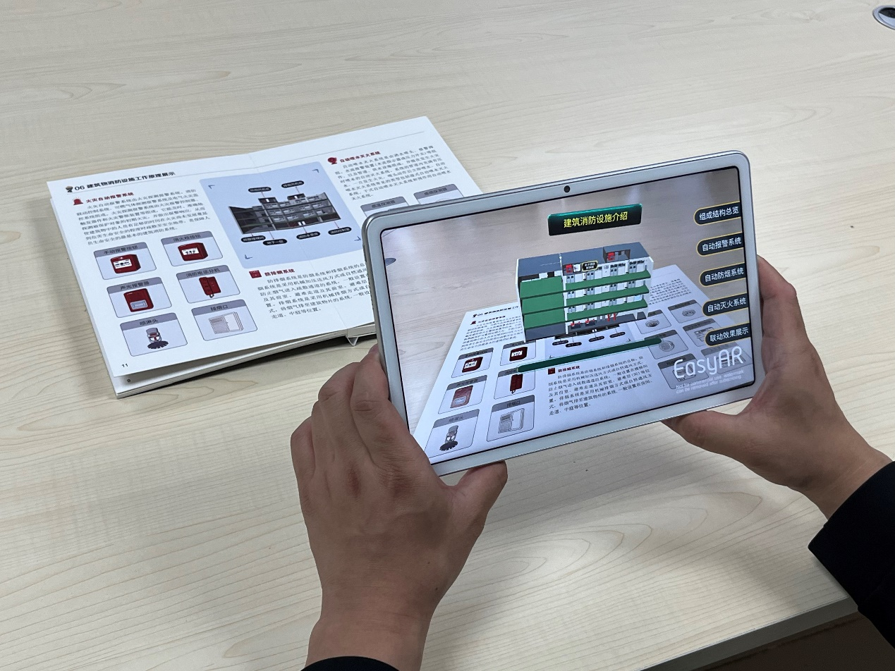

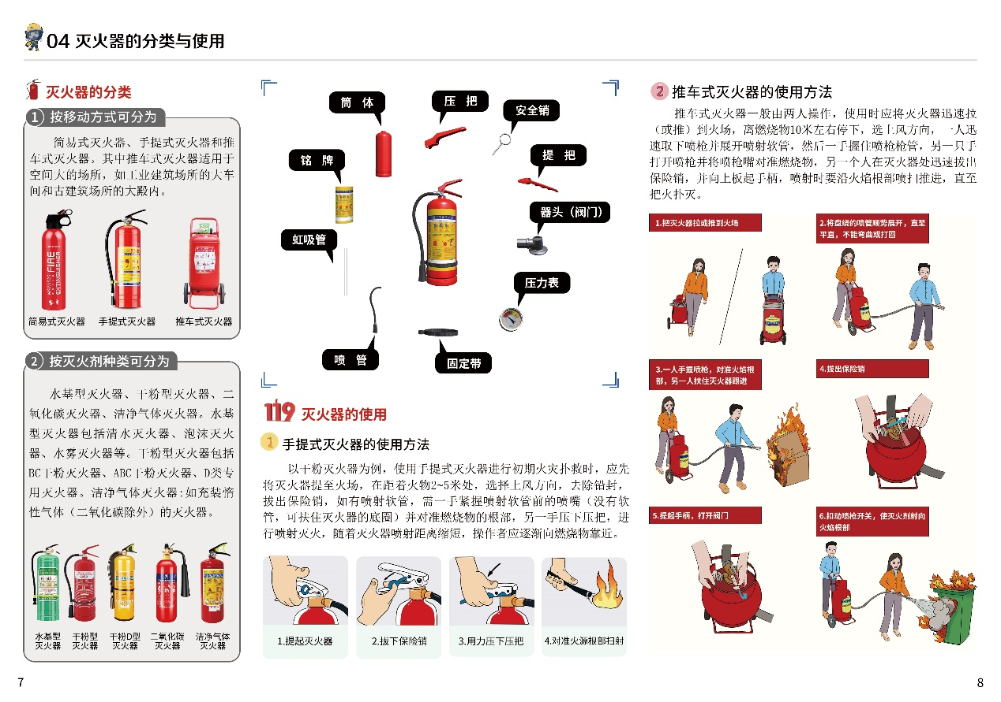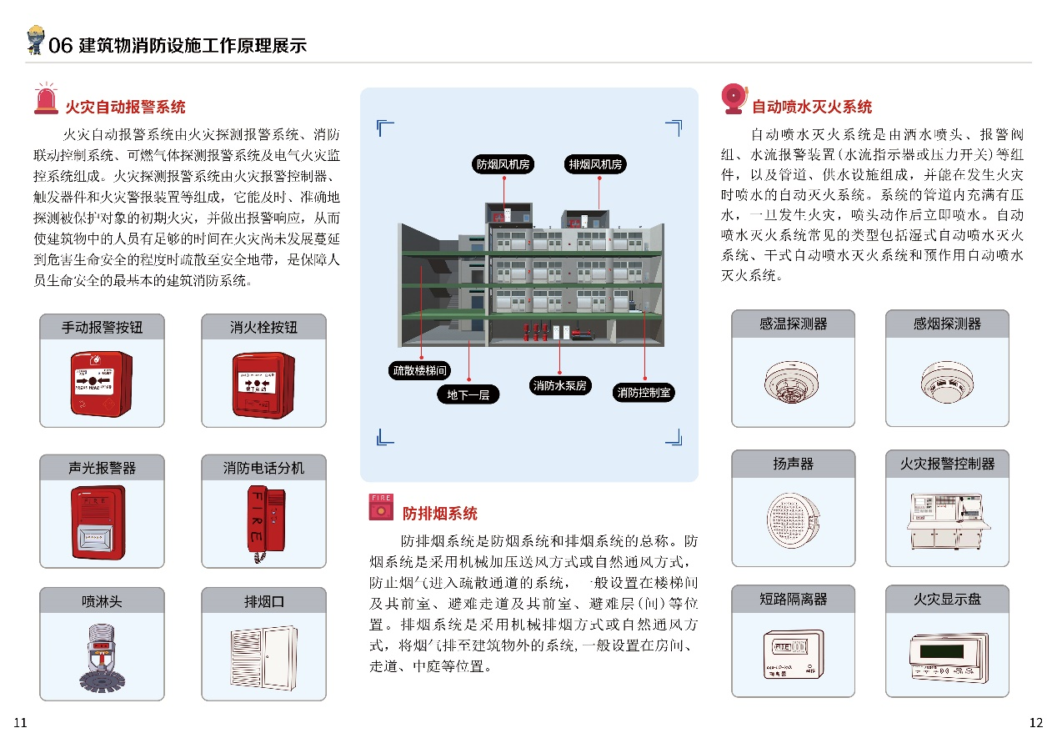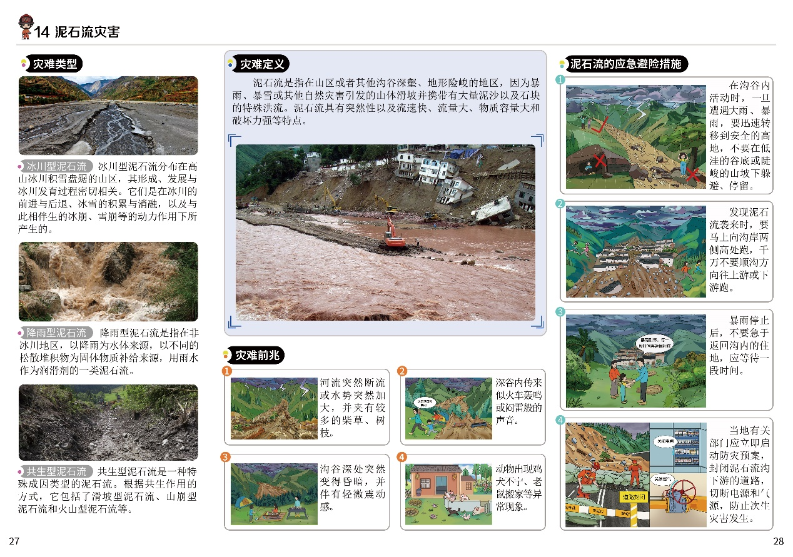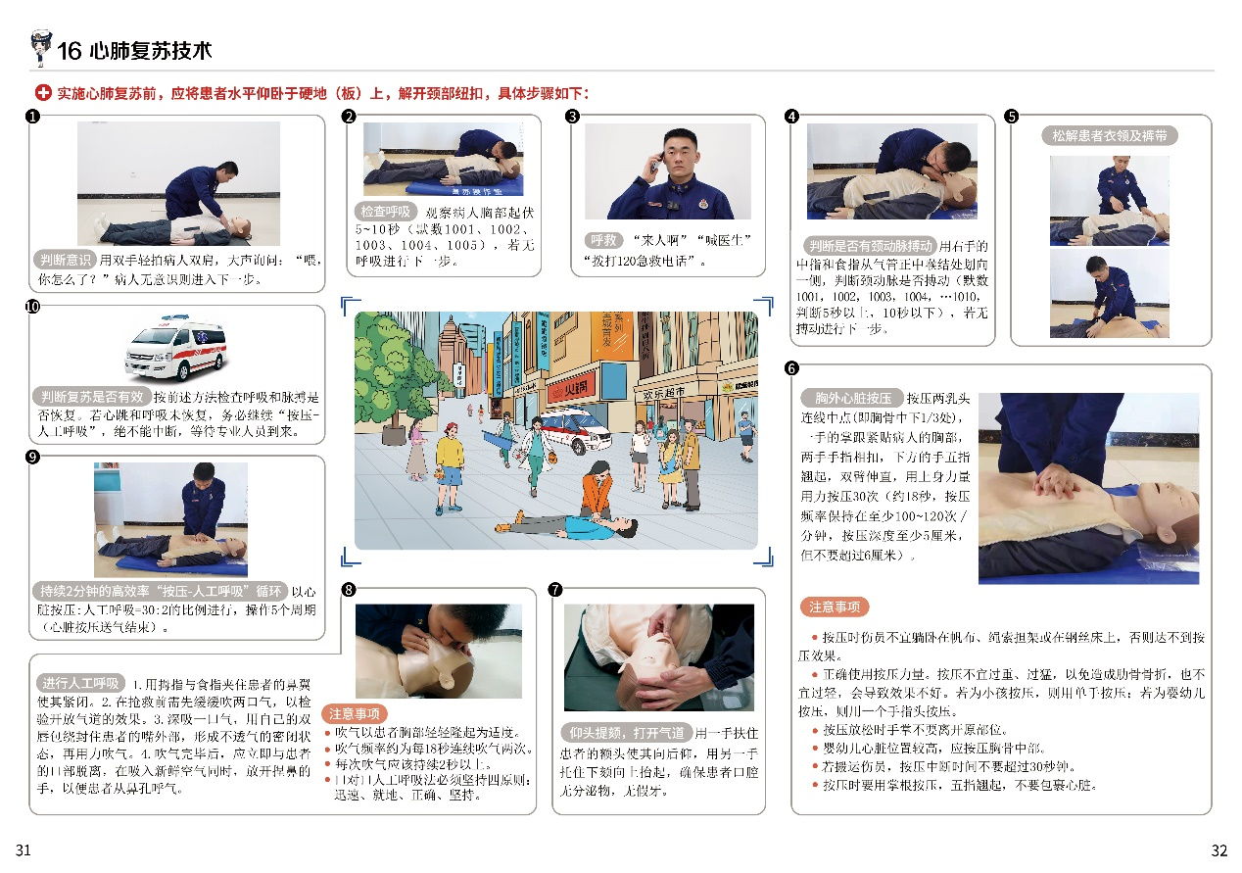

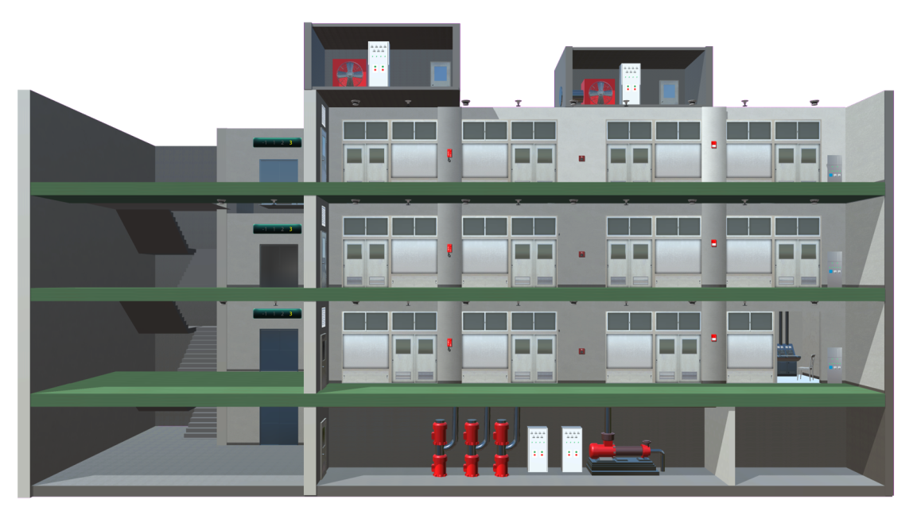

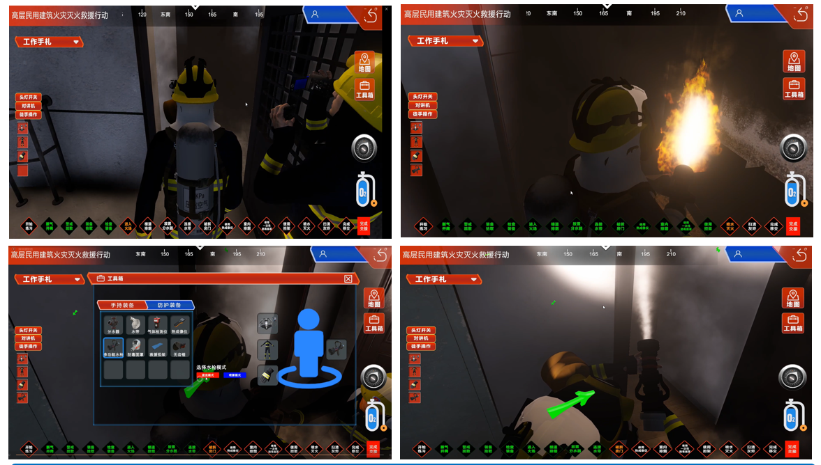

功能特点：

灾害自救•4D（AR）互动场景体验系统摆脱了用传统课本、课堂宣教及成本高昂的展示设施进行科普培训的模式，运用AR增强现实技术、虚拟现实技术，以平板电脑+系统软件+实物图书为互动体验形式，开发设计了认识消防安全标志、火灾疏散逃生、消防栓及灭火器使用训练、建筑物消防设施学习、四大应急救护技术、地震、洪涝、台风、海啸、沙尘暴、泥石流应急避险及应对措施、灾害事故技能处置训练等三维数字化立体模型和场景，并通过图像识别技术将其与实物灾害自救及处置训练内容进行融合。可以让鲜活的模型及场景出现在立体空间中，使实物场景中平面的图像神奇变“活”，实现将虚拟动画和实景空间的充分融合。

技术参数：

|  |  |
| --- | --- |
| 主要性能 | 本成果指标 |
| 软件运行系统 | HarmonyOS/ Android |
| 运行内存 | 4GB以上 |
| 存储总容量 | 64GB以上 |
| 内容展示形式 | 3D模型、视频、语音、图片 |
| 知识内容 | 消防安全、自然灾害、应急救护、灾害事故技能处置训练 |

与国内外同类装备对比：

|  |  |  |
| --- | --- | --- |
|  | 性能/功能 | 成果先进性 |
| 本成果 | 本成果涵盖了消防安全、自然灾害、应急救护、灾害事故技能处置训练等知识内容于一体的防灾减灾类AR互动场景体验APP | 领跑 |
| 国内外相关产品 | 国外有相关科普教育类学习体验系统，但缺少对消防安全、自然灾害、应急救护、灾害事故技能处置训练等知识内容的融合开发 |